FICHE 2 ANGLAIS
« Wash your hands. »
(Fiche élève 3)
Clique sur le lien ci-dessous pour accéder à l’activité.
https://tribu.phm.education.gouv.fr/portal/pagemarker/1/cms/default-domain/workspaces/continuite-pedagogique-lve-1er-degre-974/cycle-3/semaine-1/sequence-1-documents?scope
- Lis bien la fiche élève 3 en entier avant de faire l’activité.
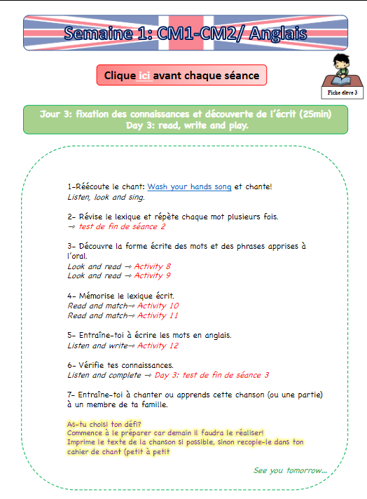
b) Réécoute la chanson en cliquant sur « Wash your hands song »
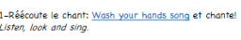
c) Après avoir bien écouté la chanson, clique sur « ici » dans l’encadré rouge de la fiche comme le montre la capture d’écran ci-dessous et fais les activités en suivant la fiche (Activity 8 to 12 + test de fin de séance 3)
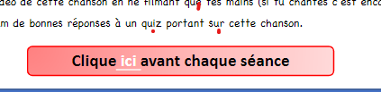
Attention : tu ne dois faire que la fiche 3 pour aujourd’hui !

